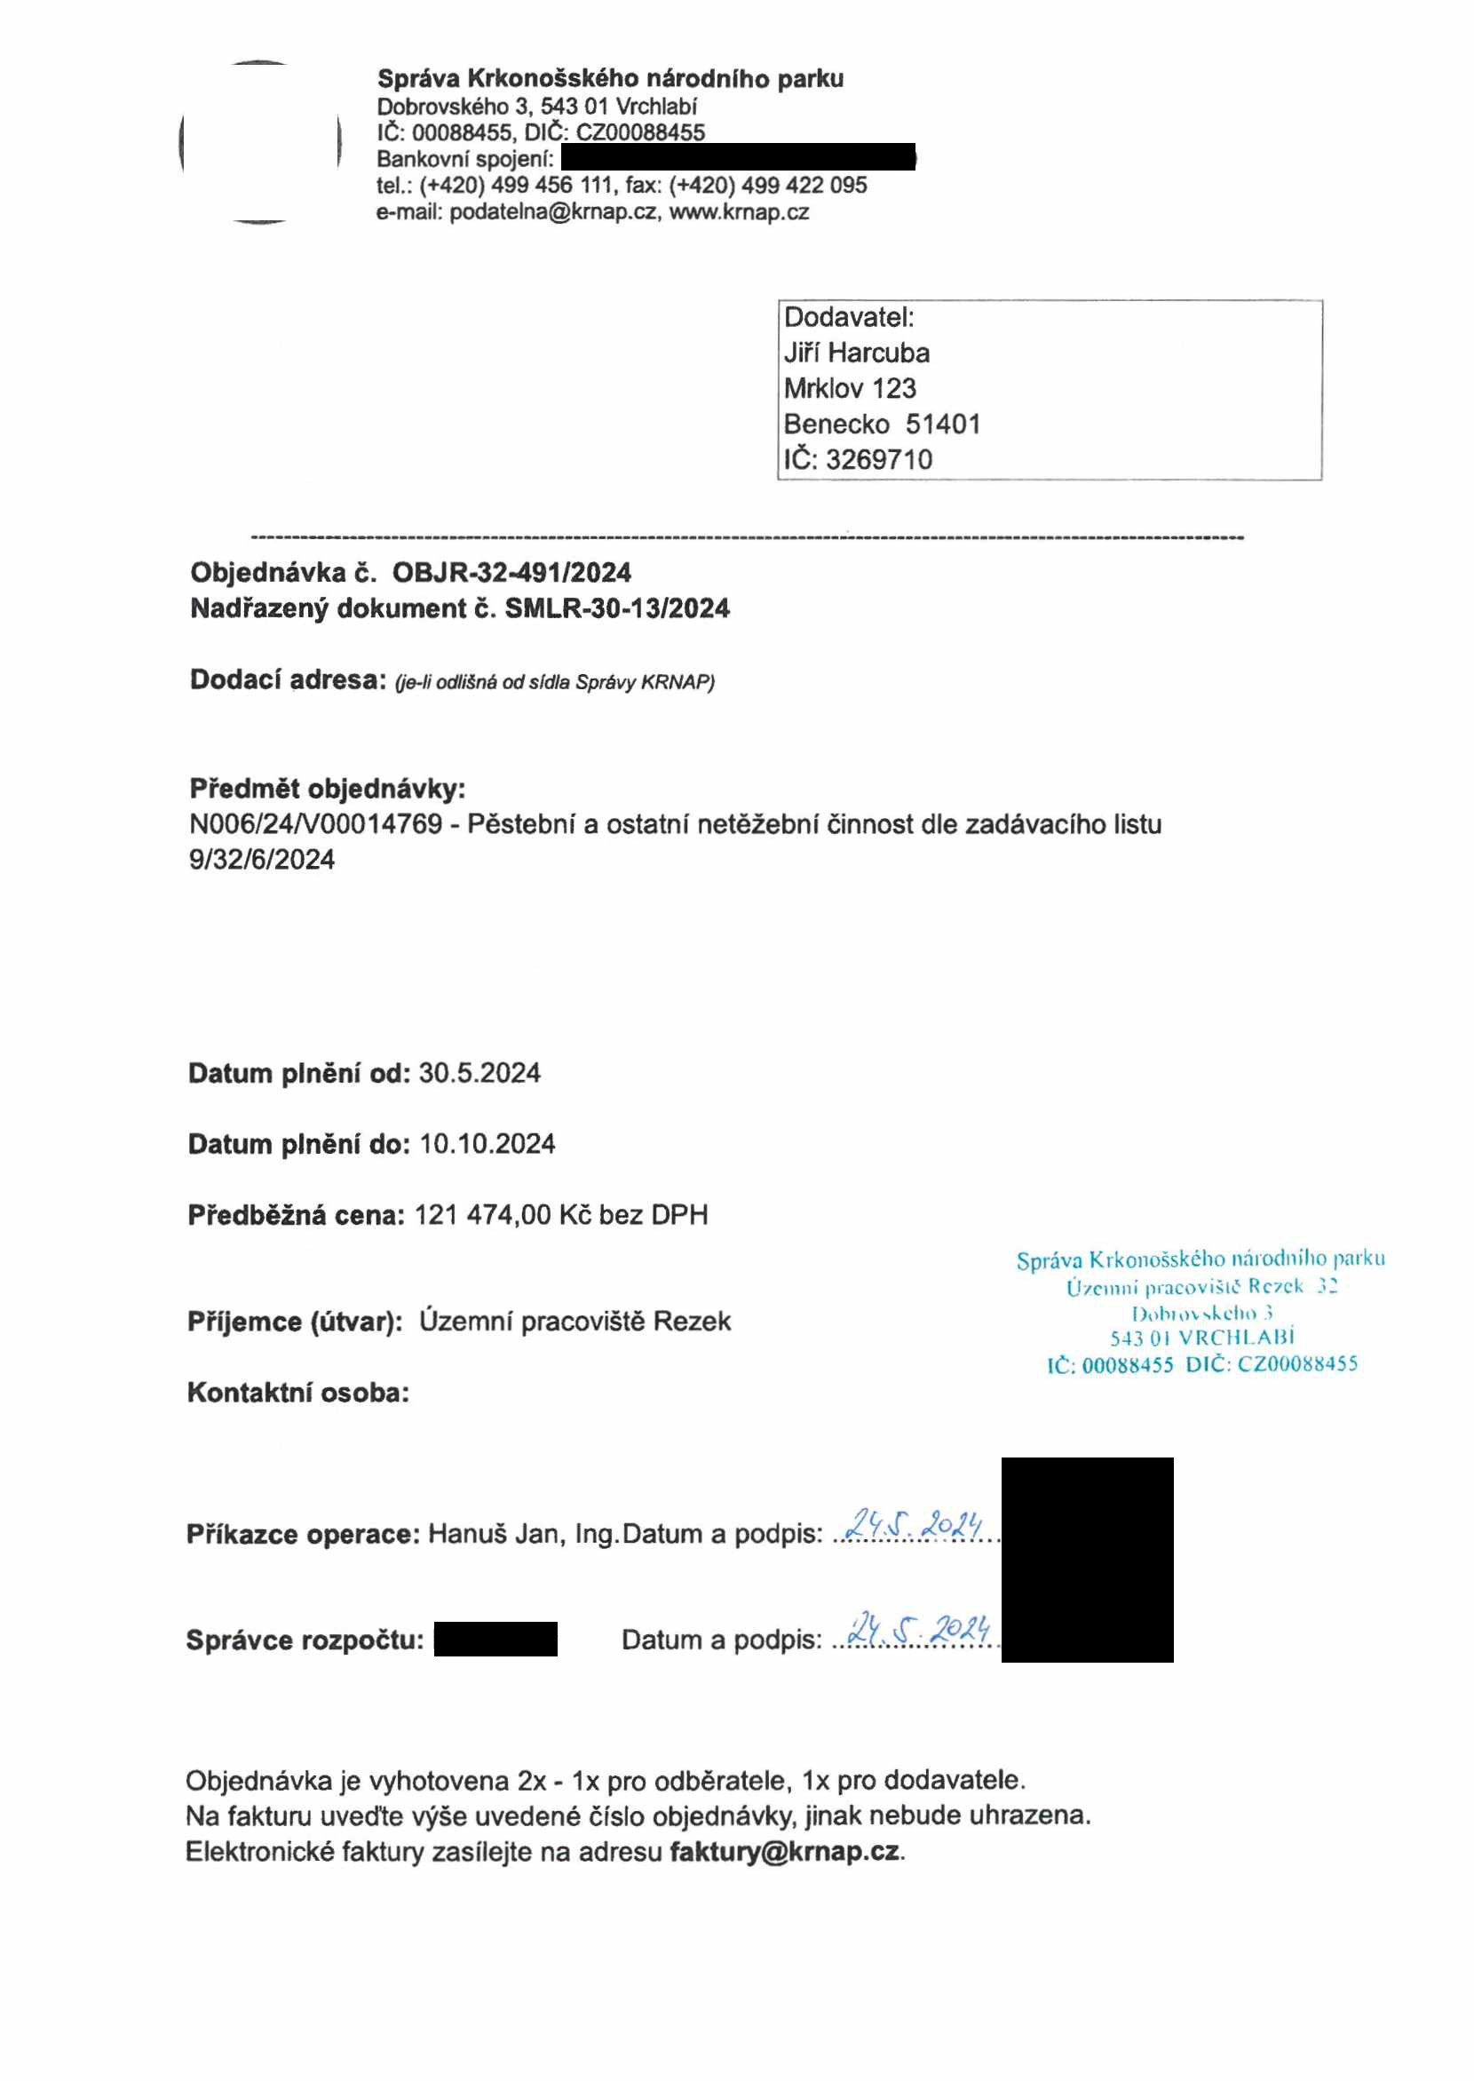
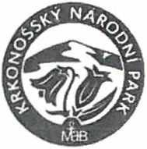

Správa Krkonošského národního parku
Dobrovského 3, 543 01 Vrchlabí IČ: 00088455, DIČ: CZ00088455
Bankovní spojení:
tel.: (+420) 499 456 111, fax: (+420) 499 422 095
e-mail: podatelna@krnap.cz, www.krnap.cz

Dodavatel: Jiří Harcuba Mrklov 123
Benecko 51401
IČ: 3269710

Objednávka č. OBJR-32-491/2024 Nadřazený dokument č. SMLR-30-13/2024

Dodací adresa: O©-// odlišná od sídla Správy KRNAP)

Předmět objednávky:
N006/24/V00014769 - Pěstební a ostatní netěžební činnost dle zadávacího listu 9/32/6/2024

Datum plnění od: 30.5.2024

Datum plnění do: 10.10.2024

Předběžná cena: 121 474,00 Kč bez DPH
Správa Krkonošského národního parku
Územní pracovišlč Rezek 32
Příjemce (útvar): Územní pracoviště Rezek Dobiovskeho 3 543 Ol VRCHLABÍ
IČ: 00088455 DIČ: CZ00088455
Kontaktní osoba:

Příkazce operace: Hanuš Jan, Ing.Datum a podpis: JZW. Mb

Správce rozpočtu: Datum a podpis:

Objednávka je vyhotovena 2x - 1x pro odběratele, 1x pro dodavatele.
Na fakturu uveďte výše uvedené číslo objednávky, jinak nebude uhrazena. Elektronické faktury zasílejte na adresu faktury@krnap.cz.

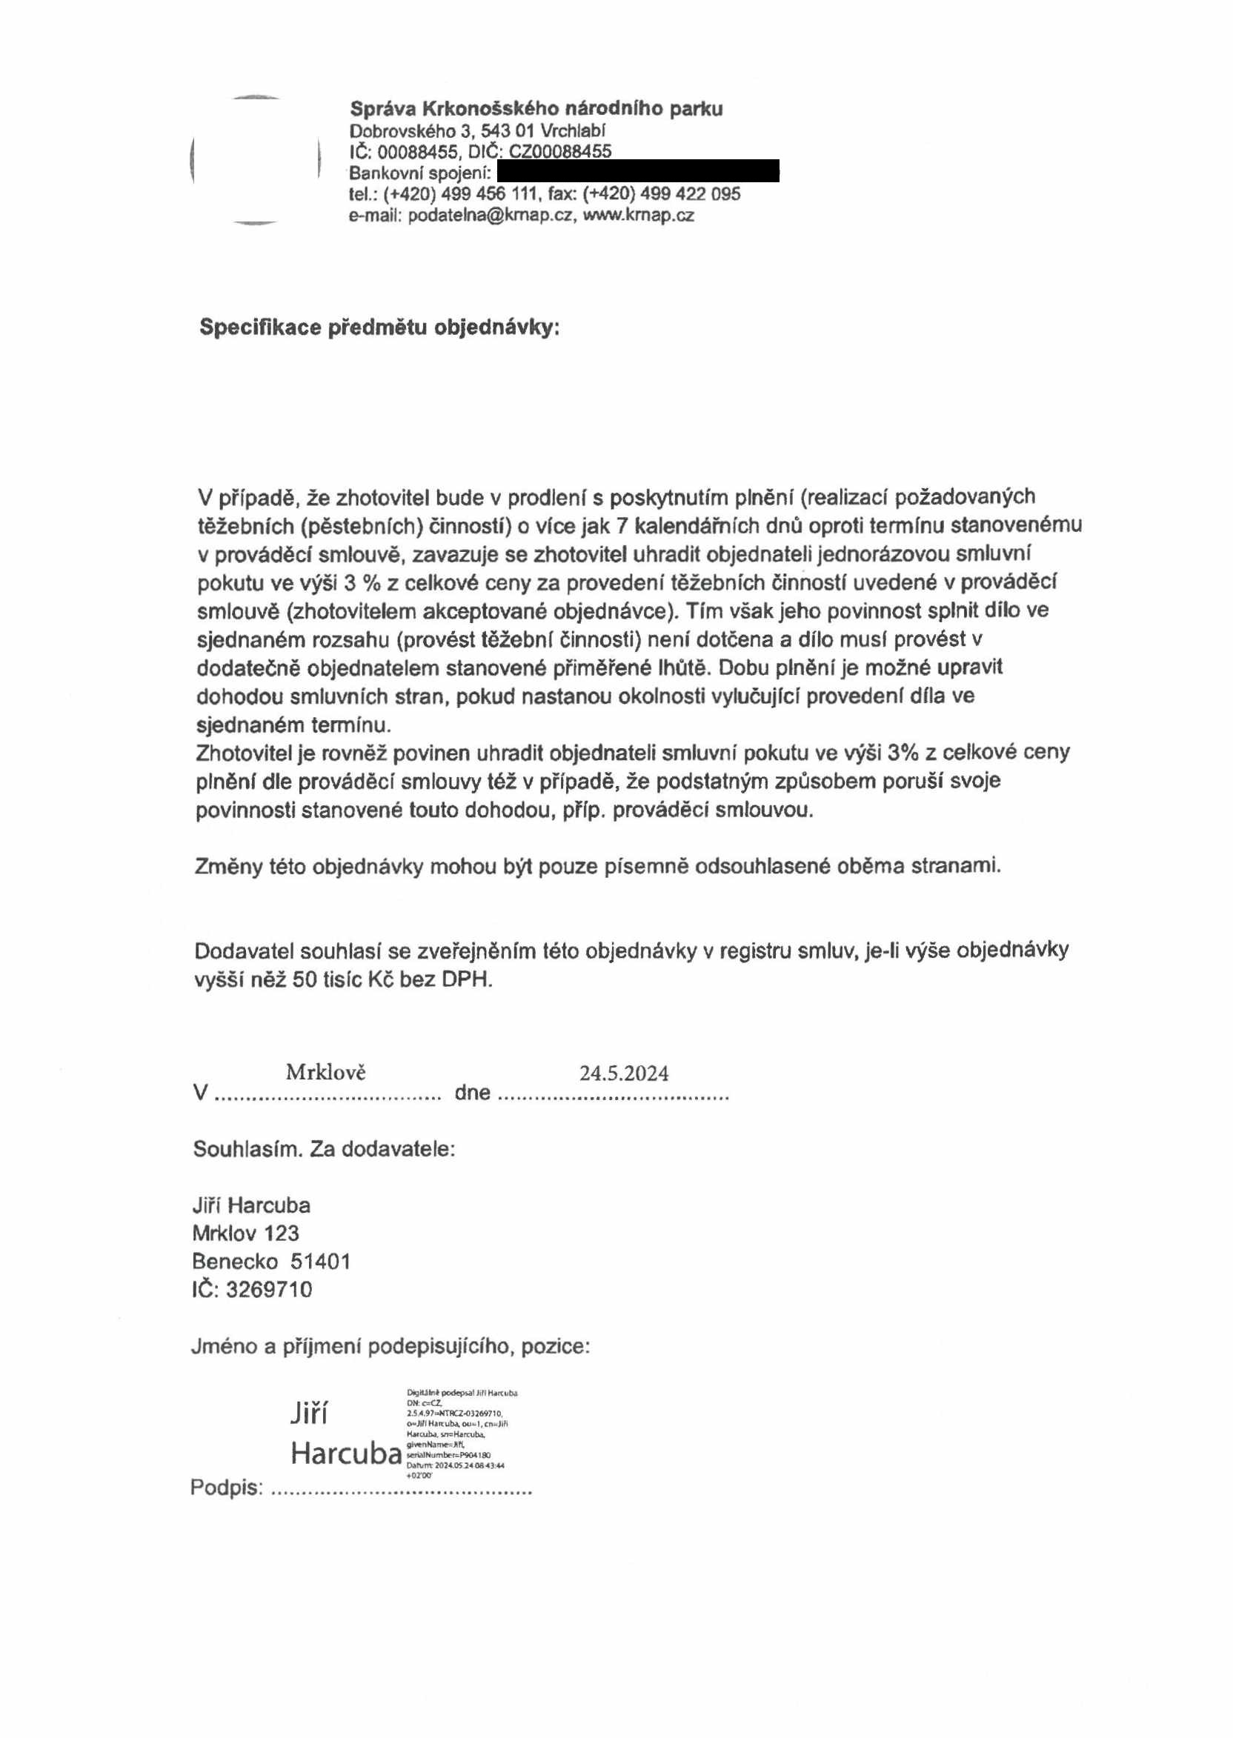
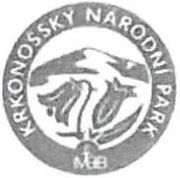

Správa Krkonošského národního parku
Dobrovského 3, 543 01 Vrchlabí IČ; 00088455, DIČ: CZ00088455
Bankovní spojení:
lei.: (+420) 499 456 111, fax: (+420) 499 422 095
e-mail: podatelna@kmap.cz, www.kmap.cz

Specifikace předmětu objednávky:

V případě, že zhotovitel bude v prodlení s poskytnutím plnění (realizací požadovaných těžebních (pěstebních) činností) o více jak 7 kalendářních dnů oproti termínu stanovenému v prováděcí smlouvě, zavazuje se zhotovitel uhradit objednateli jednorázovou smluvní pokutu ve výši 3 % z celkové ceny za provedení těžebních činností uvedené v prováděcí smlouvě (zhotovitelem akceptované objednávce). Tím však jeho povinnost splnit dílo ve sjednaném rozsahu (provést těžební činnosti) není dotčena a dílo musí provést v dodatečně objednatelem stanovené přiměřené Ihútě. Dobu plnění je možné upravit dohodou smluvních stran, pokud nastanou okolnosti vylučující provedení díla ve sjednaném termínu.
Zhotovitel je rovněž povinen uhradit objednateli smluvní pokutu ve výši 3% z celkové ceny plnění dle prováděcí smlouvy též v případě, že podstatným způsobem poruší svoje povinnosti stanovené touto dohodou, příp. prováděcí smlouvou.

Změny této objednávky mohou být pouze písemně odsouhlasené oběma stranami.

Dodavatel souhlasí se zveřejněním této objednávky v registru smluv, je-li výše objednávky vyšší něž 50 tisíc Kč bez DPH.

Mrklově 24.5.2024
V dne
Souhlasím. Za dodavatele: Jiří Harcuba
Mrklov 123
Benecko 51401 IČ:3269710

Jméno a příjmení podepisujícího, pozice:

DigtUIn* podepsal Jih Hartuba
Jiří DN c=CZ
2.5 4.97-WTRC2-O32M710.
o-Jiff Harcuba. oo*-l, cn-Jift M*fcubj. sn=Harcuba,
Harcuba givenName=Jirí,
MT«INumber=P904190
Datvnt 2074.05-2408 43:44
+02W
Podpis:

